

Zadanie 4

## Baza danych

Szymon Paluszewski | Programowanie .NET | INIS4_PR2.1

# Przegląd programu

Stworzony przeze mnie program pozwala na przeglądanie bazy danych dodawanie nowych, usuwanie oraz modyfikację istniejących rekordów.

# Kontrolki Windows Forms

Program zawiera cztery „formy” trzy odpowiadające za poszczególne tabele bazy danych oraz stronę startową.

# Strona Startowa

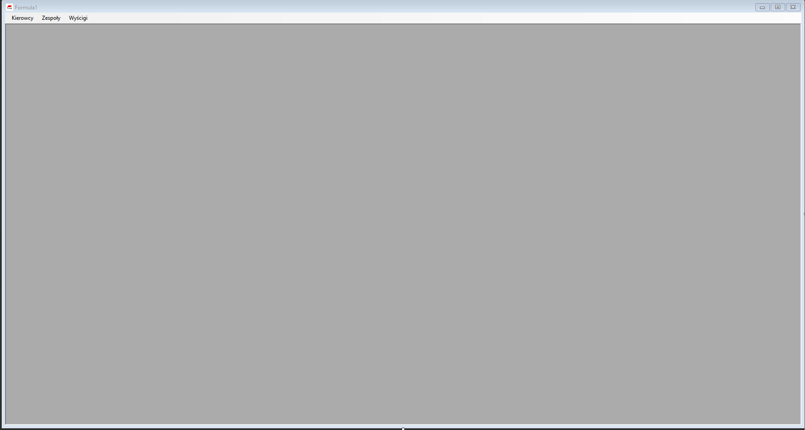

# Baza danych

Do stworzenia programu użyłem zaprojektowanej przez siebie bazy danych zawierającej informację o kierowcach i zespołach biorących udział w mistrzostwach świata Formuły 1. Bazę danych należy podłączyć do VS. Aby to zrobić należy użyć skrótu SHIFT+ALT+D wybrać opcję „Dodaj nowe źródło danych” i postępować zgodnie z instrukcjami na ekranie.

# Omówienie kodu

Na początku należy ustawić wartość IsMdiContainer naszego ekranu startowego na True. Następnie dodajemy menustrip na którym dodajemy opcje przekierowania do konkretnych tabel naszej bazy danych. Należy dodać również 3 formularze Windows Forms.

## Menustrip

W moim przypadku tabele to „Kierowcy” „Zespoły” i „Wyścigi”.

## KOD przycisków

Następnie należy zakodować jedną z tabeli naszej bazy danych zaprezentuje to na bazie kierowców. Zaczynamy od dodania dataGridView do naszej tabeli. Po wybraniu miejsca na formie dataGridView zapyta nas skąd ma pobrać dane należy wybrać:

Inne źródła danych -> Źródła danych projektu -> „Nazwa bazy danych”.

Następnie we właściwościach dataGridView należy odnaleźć "Columns" i kliknąć na […]. W tym miejscu należy schować tabelę z kluczami głównymi zmieniając jej parametr visible na false. Ja postanowiłem też zmodyfikować kolumny „Zespół” i „ulubiony wyścig” tak aby umożliwić ich łatwą zmianę z poziomu tabeli. Żeby to zrobić należy zmienić właściwości tych dwóch kolumn w następujący sposób:

## Edycja kolumn

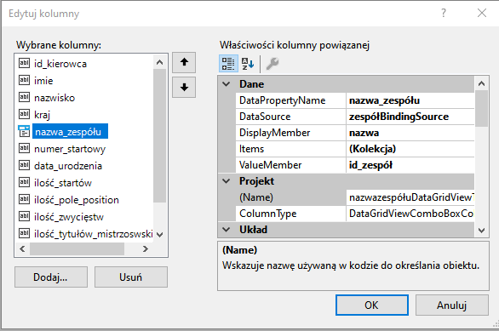

Ważne jest żeby odpowiednio dobrać Data Source w moim przypadku „Zespół” pozyskiwany jest innej tabeli niż kierowcy więc musiałem tą tabelę wskazać.

Następnie do formularza należy dodać imagebox oraz parę text boxów i labeli. Tak to wygląda w moim przypadku:

## Podgląd danych

Aby pola takie jak Imię wyświetlały dane poprawnie należy je najpierw poprawnie skonfigurować. Aby to zrobić należy kliknąć na textbox -> rozwinąć (DataBindings) -> wybrać w polu tekst odpowiednie źródło danych.

W przypadku obrazka metoda jest podobna rozwijamy (DataBindings) i wybieramy odpowiednie źródło danych w polu image.

Następnie należy zakodować przyciski umożliwiające edycję bazy danych. Tabela kierowcy posiada 3 takie przyciski są to „Aktualizuj zdjęcie”, „Usuń rekord” i „Zapisz tabelę”. Zaczniemy od aktualizacji zdjęcia. Najpierw dodamy kod który zamieni obrazek na bajt.

## Kod Imagetobyte

Teraz możemy zakodować przycisk odpowiedzialny za aktualizacje bądź wgranie nowego zdjęcia.

## Kod przycisku aktualizuj zdjęcie

Następnie możemy zakodować przycisk „Zapisz Tabelę”.

## kod przycisku zapisz Tabelę

Teraz przycisk usuwający rekord.

## kod przycisku Usuń rekord

# Podsumowanie

Powyższe kroki należy powtórzyć dla dwóch kolejnych tabel, gdy to zrobimy otrzymamy prosty program obsługujący bazę danych.